Hallo allemaal!!
Ons Chirojaar is weer gestart. Zijn jullie ook zo benieuwd wat de leiding voor jullie in petto heeft de komende maanden? Hieronder vinden jullie het programma van September t.e.m. November. Hopelijk zien we jullie allemaal zondags vaak verschijnen. 😃

Zondag 27 september. Vandaag gaan we zien wie de ideale rakwi is. Wie kan er het hoogste klimmen, want we maken er een heuse laddercompetitie van.
Ook organiseren we vandaag onze eerste inschrijvingsavond. Wie zijn/haar zoon/dochter wil inschrijven kan na de Chiro om 17u even langskomen bij de leiding om de inschrijving compleet te maken. Het lidgeld voor onze leden bedraagt €35. Alvorens u zondag uw kind komt inschrijven vragen we al een medische fiche in te vullen. Deze vinden jullie in volgende link → https://forms.gle/PqPqEvZ1tD2voR3b9

Zondag 4 oktober: Vandaag navigeren we ons door de straten van Achterbroek, dus trek al maar stevige stapschoenen aan. Voor zij die nog geen uniform hebben of er weeral uitgegroeid zijn organiseren we ook een uniformen pas. Jullie kunnen voor de chiro vanaf 13u30 langskomen om een uniform te passen.

Zondag 11 oktober: Wie maakt de mooiste raket? Of wie gaat er juist voor de snelste? We ondervinden het vandaag want we gaan met zen allen raketten schieten. Vergeet dus zeker niet om een of meerdere lege petflessen mee te nemen.
Ook organiseren we na de chiro vandaag weer een inschrijvingsavond. Net zoals 27 september kan u om 17u even langskomen om de gegevens van uw kind achter te laten en te betalen. Ook via overschrijving betalen is mogelijk. We willen alle ouders wel vragen vooraf een medische fiche in te vullen, de link hiervan is beschreven bij het programma van 27 sept.

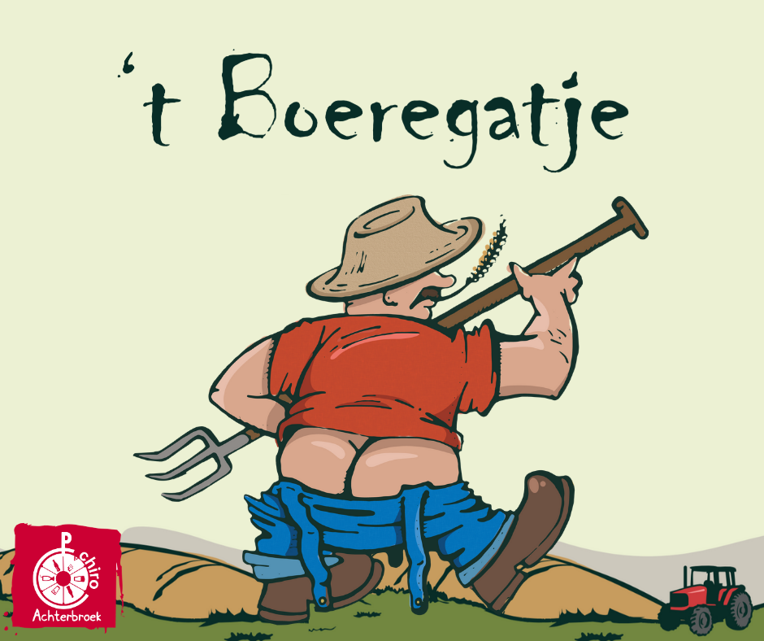
Zondag 18 oktober: Vandaag gaan we allerlei spelletjes spelen met een handicap.
Ook is vandaag onze bierproeverij met ons eigen bier, indien u gaat, brengen wij de leden na de chiro naar de parochiezaal waar u tesamen van onze frietjes met stoofvlees kan genieten. Verdere info kan u vinden op de website of facebook. Inschrijven kan vanaf zaterdag 26/09 via volgende link → https://forms.office.com/Pages/ResponsePage.aspx?id=3hyB1-_sbEmPkaF4YkG5nKHSMVp5rUlInJVokd-axqdUOTdCWE9ITlRSVkhXSDZKNVVFOEJHMU5aNS4u&fbclid=IwAR3CB-eHGlbqJjh-CQdqi53gSsNUJHADnLyhlv-NAJnMLgKUWUeGTUrrVU4 OPGELET! De plaatsen zijn beperkt.
Zondag 25 oktober: Vandaag spelen we het grote rakwi-bord.

Zondag 1 november: We herdenken vandaag onze heiligen en martelaren. Er wordt dus geen Chiro gegeven…

Zondag 8 november: Zoals ieder jaar zijn we de startdag begonnen met enkele leiding minder dan vorig jaar. Maar die zijn we natuurlijk niet uit het oog verloren! We gaan met zen allen een prachtig aandenken maken en om 16u met de hele chiro ze uitzwaaien.

Zondag 15 november: Warm de spieren maar al op en trek camouflerende kleren aan want we gaan jullie opleiden tot echte soldaten.

Zondag 22 november: Vandaag zoeken we uit wie de slimste rakwi is. Een kleine tip drink op voorhand niet te veel en maak de blaas al maar leeg. ;-)
Zondag 29 november: Vergeet vandaag zeker geen wegwerp mondmasker mee te nemen, want we spelen het grote mondmasker spel.

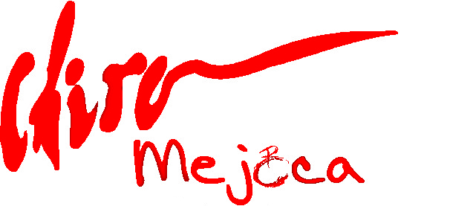

Hopelijk zien we jullie de komende zondagen vaak verschijnen!
Groetjes, jullie Leiding
Sven, Jerome, Pauline & Pieter

